PackExpo、オープンロボットメカニクスとアダプティブオートメーション
B&R Codianによるパーソナライズされたパッケージングの生産性と柔軟性
オートメーションのスペシャリストであるB&Rは、9月に米国・ラスベガスで開催されるPackExpo展示会で、B&Rへ統合・リブランドされた、Codian Roboticsによるオープンソリューションをご紹介します。クラス最高の衛生環境対応モデルを含むデルタ構成のCodianポートフォリオは、どのような制御プラットフォームにもオープンであり、どのようなマシン構成にも組み込むことができます。
マシンセントリックロボティクスのソリューションは、CodianのメカニクスとB&Rの制御を組み合わせ、そしてマシンメーカーやエンドユーザーへ、正確な同期とエンジニアリングの容易さを実現するシングルソースのロボティクスとオートメーションをご提供します。それは、柔軟性の高い包装機械の導入に最適です。
「パーソナライズされた製品に対する消費者の需要が加速し続ける中、包装ラインは、生産性を損なうことなく、増加する製品の種類に対応するために、最先端のオートメーションとロボティクスに依存しています。」 B&RのCEO、Jörg Theisがコメントします。そして、Codian RoboticsのMD、Wouter Valkが続きます。「あらゆる制御プラットフォームに対応するピックアンドプレースロボットメカニクスの豊富な品揃えにより、お客様のアプリケーションに最適なソリューションをご提供します。」
PackExpoでは、中央ホールのブース＃5442で、食品・飲料や医薬品包装などの用途に最適なクラストップレベルの衛生環境対応モデルを含む、現在100種以上のCodianの全ポートフォリオをご覧ください。
そして、中央ホールブース＃4343のB&Rブースでは、ACOPOStrakやACOPOS 6Dのようなメカトロニクス製品輸送システムやマシンビジョンとシームレスに同期するロボティクスの仕組みもご紹介します。
会場では、B&Rの世界クラスの制御およびモーション技術のポートフォリオをぜひご覧ください。製品や包装形態をダイナミックに変更する機能を備えたアダプティブマニュファクチャリングソリューションや、収益性の高いマスカスタマイゼーションを可能にします。
B&Rの最先端のロボティクスとオートメーション技術の全ポートフォリオは、マシンメーカーやエンドユーザーにかつてない精度と同期性をご提供します。そのマシンセントリックロボティクスのソリューションは、CodianロボットのメカニクスとB&Rのマシンコントロールを組み合わせた、シングルソース・ソリューションです。それに必要なのは、1つのコントローラ、1つのユーザーインターフェース、そして1つのエンジニアリングシステムだけです。

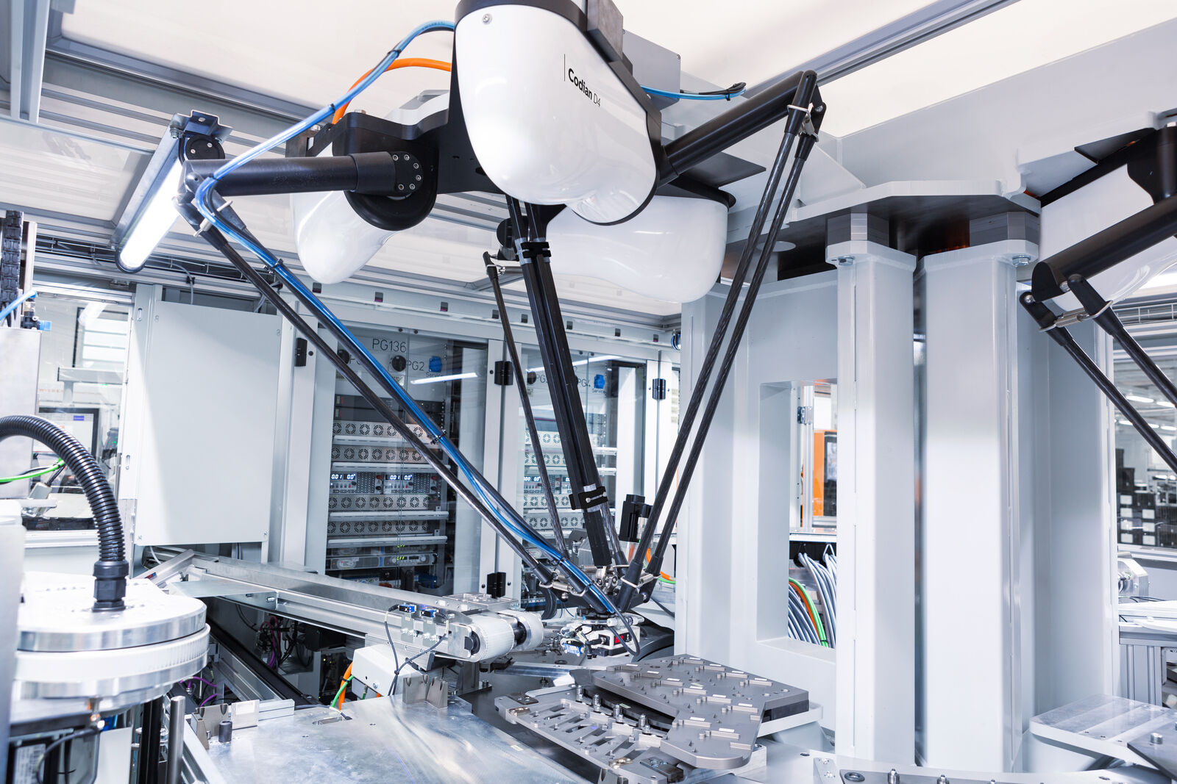
Codianのオープンロボットメカニクスは、どのような制御プラットフォームとも組み合わせることができ、例えば化粧品包装のような精密なピックアンドプレース作業に使用されます。(画像: B&R Industrial Automation)

B&Rについて
B&Rはオーストリアに本社を置くイノベーティブなオートメーションカンパニーで、世界各地に事務所を展開しています。2017年6月6日より、B&RはABBグループの一員となり、ひとつのビジネスユニットを形成しています。産業用オートメーションのグローバルリーダーとして、B&Rは最先端のテクノロジーと先進的なエンジニアリングを組み合わせ、あらゆる産業のお客様に機械・ファクトリーオートメーション、モーションコントロール、HMI、統合型安全技術など、トータルソリューションをお客様に提供しています。OPCUA、POWERLINKやopenSAFETYなどの産業用フィールドバス通信規格、Automation Studioという強力なソフトウェア開発環境によって、B&Rは常にオートメーションエンジニアリングの新たな未来を描いています。よりいっそうの工程簡素化の実現と、お客様の期待を超えたいというイノベーションスピリットに支えられ、B&Rは産業オートメーションの最前線を走り続けています。
より詳細な情報については、www.br-automation.com/ja をご覧ください。

